认证审核报告审批页
项目编号 | 0528-2019-QEO-2021
受审核方名称 | 襄阳永盛飞扬建筑工程有限公司
注册地址 | 湖北省襄阳市高新技术开发区佳海工业园D36栋一单元302室
经营地址 | 襄阳市樊城区大庆东路17号
审核类型 | Q： E： O：一监补充现场审核
认证范围 | Q:资质范围内的劳务分包  E:资质范围内的劳务分包所涉及的环境管理  O:资质范围内的劳务分包相关职业健康安全管理活动
审核组长结论 | ■现场审核通过□需要现场关闭不符合 □现场不通过 □其他
 | □推荐认证注册■保持认证注册 □扩大范围 □其他
审核组长签字 | 
案卷评审结论 | ■案卷符合要求，推荐认证注册/保持  □案卷不符合要求，不推荐认证注册/保持
评审人员签字 | 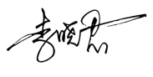
认证决定结论 | ■案卷符合要求，可以认证注册/保持  □案卷不符合要求，不可以认证注册/保持
认证决定人员签字 | 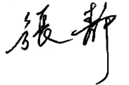 | 日期 | 2021-3-30
机构总经理审批意见 | ■认证流程符合要求，可以认证注册/保持  □认证流程不符合要求，不可以认证注册/保持
总经理签字 | 

